ÇIKTILAR

29 YAŞINDA KADIN BİREY İÇİN TAHMİN

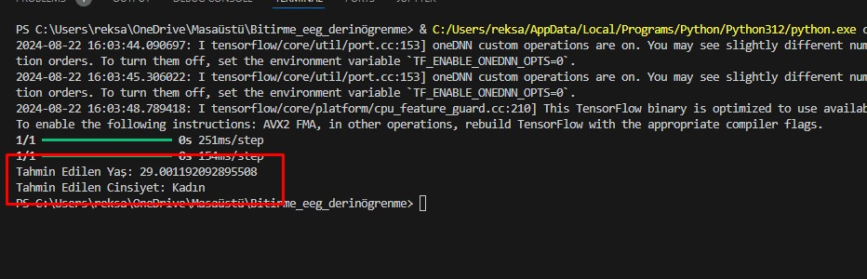

26 YAŞINDA ERKEK BİREY İÇİN TAHMİN

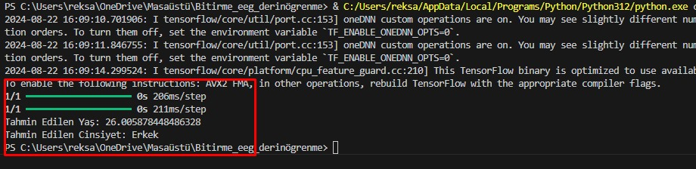

58 YAŞINDA KADIN BİREY İÇİN TAHMİN

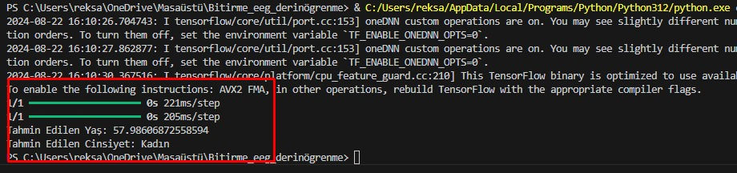

46 YAŞINDA KADIN BİREY İÇİN TAHMİN

